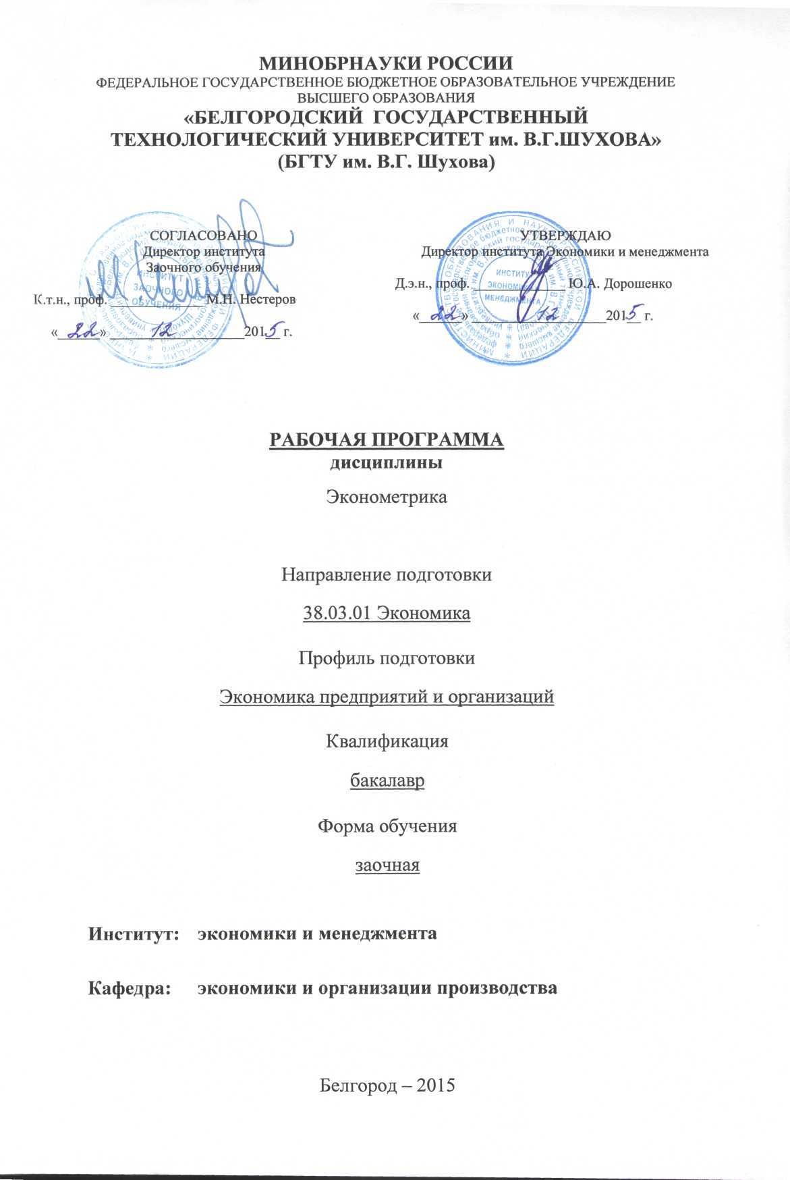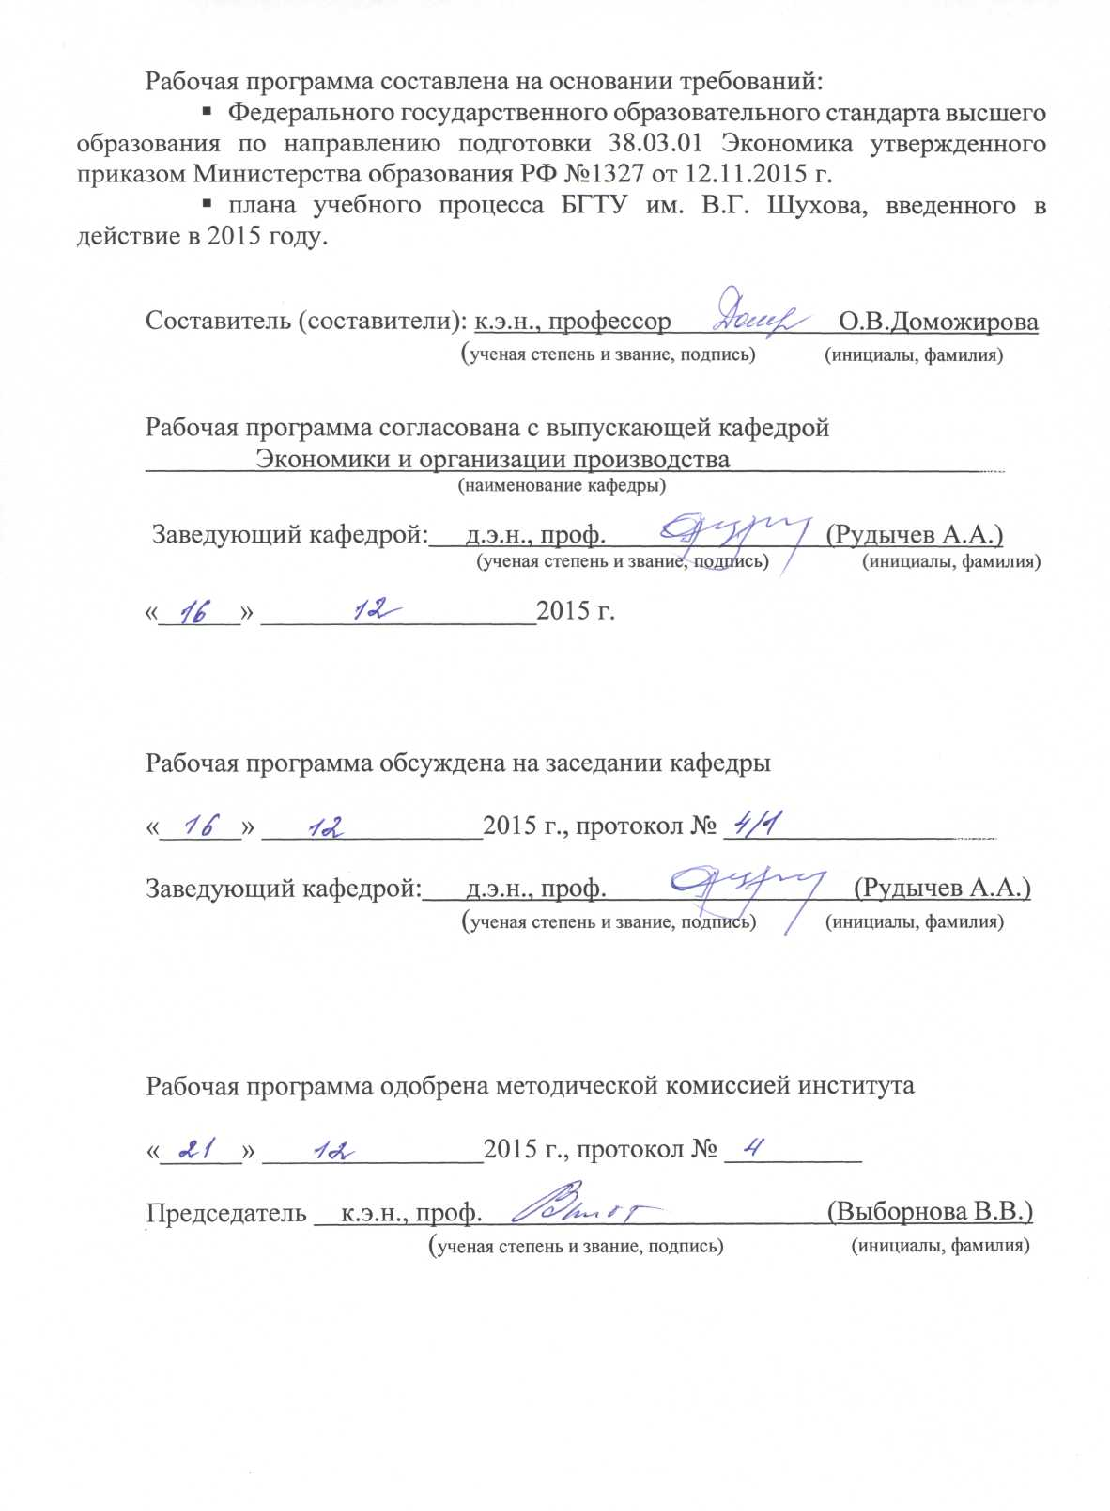

**1. ПЛАНИРУЕМЫЕ РЕЗУЛЬТАТЫ ОБУЧЕНИЯ ПО ДИСЦИПЛИНЕ**

|  |  |  |  |
| --- | --- | --- | --- |
| Формируемые компетенции | | | Требования к результатам обучения |
| № | Код компетенции | Компетенция |
| Общепрофессиональные | | | |
| 1 | ОПК-3 | Способность выбрать инструментальные средства для обработки экономических данных в соответствии с поставленной задачей, проанализировать результаты расчетов и обосновать полученные выводы | В результате освоения дисциплины обучающийся должен  **Знать:** основные этапы эконометрического моделирования; математико-статистический инструментарий эконометрики; принципы построения основных эконометрических моделей.  **Уметь:** строить модели по фактическим данным, выбирать методы эконометрического моделирования, наиболее адекватные для анализа экономической ситуации; проводить оценку построенных моделей на адекватность, значимость и качество, интерпретировать экономический смысл полученных результатов эконометрической модели  **Владеть**: навыками иметодами анализа различных источников информации для проведения экономических расчетов; методикой составления прогноза основных социально-экономических показателей деятельности предприятия, отрасли, региона и экономики в целом |

**2. МЕСТО ДИСЦИПЛИНЫ В СТРУКТУРЕ ОБРАЗОВАТЕЛЬНОЙ ПРОГРАММЫ**

Содержание дисциплины основывается и является логическим продолжением следующих дисциплин:

|  |  |
| --- | --- |
| № | Наименование дисциплины (модуля) |
| 1 | Макроэкономика |
| 2 | Микроэкономика |
| 3 | Высшая математика |
| 4 | Статистика |
| 5 | Информационные технологии в экономике |

Содержание дисциплины служит основой для изучения следующих дисциплин:

|  |  |
| --- | --- |
| № | Наименование дисциплины (модуля) |
| 1 | Анализ и диагностика финансово-хозяйственной деятельности предприятия |
| 2 | Управление затратами предприятия (организации) |
| 3 | Финансовое планирование и прогнозирование |
| 4 | Экономико-математическое моделирование |
| 5 | Управление проектами |

**3. ОБЪЕМ ДИСЦИПЛИНЫ**

Общая трудоемкость дисциплины составляет __5__ зач. единиц, _180_часов.

|  |  |  |  |
| --- | --- | --- | --- |
| Вид учебной работы | Всего  часов | Семестр  № 3 | Семестр  № 4 |
| Общая трудоемкость дисциплины, час | 180 | 4 | 176 |
| **Контактная работа (аудиторные занятия), в т.ч.:** | 18 | 2 | 16 |
| лекции | 10 | 2 | 8 |
| лабораторные | 8 |  | 8 |
| практические |  |  |  |
| **Самостоятельная работа студентов, в том числе:** | 162 | 2 | 160 |
| Курсовой проект |  |  |  |
| Курсовая работа |  |  |  |
| Расчетно-графическое задание | 18 |  | 18 |
| Индивидуальное домашнее задание |  |  |  |
| *Другие виды самостоятельной работы* | 108 | 2 | 106 |
| Форма промежуточная аттестация  (экзамен) | 36 |  | 36 |

**4. СОДЕРЖАНИЕ ДИСЦИПЛИНЫ**

**4.1 Наименование тем, их содержание и объем**

**Курс 2 Семестр 3, 4**

|  |  |  |  |  |  |  |
| --- | --- | --- | --- | --- | --- | --- |
| № п/п | | Наименование раздела  (краткое содержание) | Объем на тематический раздел по видам учебной нагрузки, час | | | |
| Лекции | Практические  занятия | Лабораторные  занятия | Самостоятельная  работа |
| 1 | | 2 | 3 | 4 | 5 | 6 |
| Раздел 1. Метод наименьших квадратов. Модель парной регрессии. | | | | | | |
| 1. Предмет, задачи и методы эконометрики. | | | | | | |
|  | Понятие, предмет, цели эконометрики.  Задачи, критерии и принципы эконометрики.  Прикладные задачи эконометрики. | | 1 |  |  | 6 |
| 2. Основные аспекты эконометрического моделирования | | | | | | |
|  | Сущность и общие закономерности эконометрических моделей.  Основные этапы эконометрического моделирования: постановочный, априорный, моделирование, информационный, идентификация, верификация.  Понятие спецификации и идентифицируемости моделей. | | 1 |  |  | 10 |
| 3. Применение ковариации, дисперсии и корреляции для эконометрических расчетов | | | | | | |
|  | Выборочная и теоретическая ковариация: определение и основные правила расчета, и их связь.  Выборочная дисперсия: правила расчета дисперсии, теоретическая дисперсия выборочного среднего. Основные свойства дисперсии.  Коэффициент корреляции, коэффициент частной корреляции: сущность, методика расчета, диапазон значений. | | 1 |  | 1 | 10 |
| 4. Модель парной линейной регрессии и ее анализ | | | | | | |
|  | Функциональная, статистическая и корреляционная зависимости. Модель парной линейной регрессии.  Метод наименьших квадратов (МНК).  Свойства оценок МНК.  Показатели качества регрессии: коэффициент R2, альтернативное представление коэффициента R2. | | 1 |  | 1 | 12 |
| 5. Свойства коэффициентов регрессии и проверка гипотез | | | | | | |
|  | Случайные составляющие коэффициентов регрессии. Метод Монте-Карло: сущность, методика проведения.  Центральная предельная теорема. Несмещенность и точность коэффициентов регрессии.  Доверительные интервалы. Односторонниеt-тесты, F-тест на качество оценивания. | | 1 |  | 1 | 10 |

|  |  |  |  |  |  |  |
| --- | --- | --- | --- | --- | --- | --- |
| 1 | | 2 | 3 | 4 | 5 | 6 |
| 6. Нелинейные модели. Основные методы линеаризации нелинейных моделей. | | | | | | |
|  | Нелинейная модели: понятие и сущность. Базисная процедура построения нелинейной модели. Выбор вида формы распределения.  Основные методы линеаризации нелинейных моделей. Метод замены переменных.  Выбор функции: тесты Бокса-Кокса. Проведение процедуры Пола Зарембки с целью сравнения линейных и нелинейных моделей. | | 1 |  | 1 | 12 |
|  | ИТОГО | | 6 |  | 4 | 60 |
| Раздел 2. Модель множественной регрессии | | | | | | |
| 7. Линейная модель множественной регрессии и ее анализ. | | | | | | |
|  | Понятие множественного регрессионного анализа, область его применения.  Линейная модель множественной регрессии. Обобщенный метод наименьших квадратов.  Линейные регрессионные модели с гетероскедастичными и автокоррелированными остатками.  Свойства коэффициентов множественной регрессии.  Мультиколлинеарность. Влияние мультиколлинеарности на R2. | | 1 |  | 1 | 12 |
| 8. Регрессионные модели с переменной структурой (фиктивные переменные) | | | | | | |
|  | Фиктивные и нефиктивные переменные в регрессии. Необходимость нефиктивной переменной в регрессии.  Эталонная категория.  Сезонные фиктивные переменные.  Фиктивные переменные для коэффициентов наклона.  Взаимодействие фиктивных переменных.  Зависимая фиктивная переменная. | | 1 |  | 1 | 12 |
|  | ИТОГО | | 2 |  | 2 | 24 |
| Раздел 3. Временные ряды и динамические процессы | | | | | | |
| 9. Модели стационарных и нестационарных временных рядов, их идентификация. | | | | | | |
|  | Временные ряды и стохастические процессы. Характеристики временных рядов.  Модели стационарных и нестационарных временных рядов, их идентификация.  Прогнозирование на основе моделей временных рядов. | | 1 |  | 1 | 12 |
| 10. Системы одновременных уравнений. | | | | | | |
|  | Система линейных одновременных уравнений, ее общий вид.  Косвенный метод наименьших квадратов. Проблемы идентифицируемости.  Двухшаговый и трехшаговый метод наименьших квадратов.  Экономически значимые примеры систем одновременных уравнений. | | 1 |  | 1 | 12 |
|  | ИТОГО | | 2 |  | 2 | 24 |
|  | ВСЕГО | | 10 |  | 8 | 108 |

**4.2.**С**одержание практических (семинарских) занятий**

Практические (семинарские) занятия не предусмотрены учебным планом по направлению.

**4.3.Содержание лабораторных занятий**

**Курс_2_ Семестр 4_**

|  |  |  |  |  |
| --- | --- | --- | --- | --- |
| № п/п | Наименование  раздела дисциплины | Тема лабораторного занятия | К-во часов | К-во часов СРС |
| 1 | 2 | 3 | 4 | 5 |
|  | Предмет, задачи и методы эконометрики | Знакомство с эконометрическим пакетом Excel |  | 6 |
|  | Основные аспекты эконометрического моделирования | Применение Excel. Идентификация модели |  | 10 |
|  | Применение ковариации, дисперсии и корреляции для эконометрических расчетов | Лабораторная работа №1 «Изучение взаимосвязи социально-экономических явлений через показатели ковариации и корреляции» | 1 | 10 |
|  | Модель парной линейной регрессии и ее анализ | Лабораторная работа №2 «Применение парного регрессионного анализа. Определение коэффициентов по МНК» | 1 | 12 |
|  | Свойства коэффициентов регрессии и проверка гипотез | Лабораторная работа №3 «Оценка коэффициентов регрессии методом Монте-Карло» | 1 | 10 |
|  | Нелинейные модели. Основные методы линеаризации нелинейных моделей. | Лабораторная работа №5 «Построение нелинейной модели» | 1 | 12 |
|  | Линейная модель множественной регрессии и ее анализ. | Лабораторная работа №4 «Множественный регрессионный анализ»  Лабораторная работа №6 «Множественная регрессия в нелинейных эконометрических моделях» | 1 | 12 |
|  | Регрессионные модели с переменной структурой (фиктивные переменные) | Лабораторная работа №7 «Регрессия с фиктивными переменными.logit- и probit-модели для бинарных эндогенных переменных.» | 1 | 12 |
|  | Модели стационарных и нестационарных временных рядов, их идентификация. | Лабораторная работа №8 «Определение тренда для временного ряда. Анализ взаимосвязи временных рядов.» | 1 | 12 |
|  | Системы одновременных уравнений. | Лабораторная работа №9 «Построение и методы оценки параметров систем линейных одновременных уравнений, алгоритм косвенного метода наименьших квадратов (КМНК) и двухшагового метода наименьших квадратов (ДМНК)» | 1 | 12 |
|  | ИТОГО: |  | 8 | 108 |

**5. ФОНД ОЦЕНОЧНЫХ СРЕДСТВ ДЛЯ ПРОВЕДЕНИЯ ТЕКУЩЕГО КОНТРОЛЯ УСПЕВАЕМОСТИ, ПРОМЕЖУТОЧНОЙ АТТЕСТАЦИИ ПО ИТОГАМ ОСВОЕНИЯ ДИСЦИПЛИНЫ**

**5.1.1. Перечень контрольных вопросов для проведения текущего контроля успеваемости**

|  |  |  |
| --- | --- | --- |
| № п/п | Наименование  раздела дисциплины | Содержание вопросов (типовых заданий) |
| 1 | 2 | 3 |
| 1 | Метод наименьших квадратов. Модель парной регрессии. | 1. Что такое генеральная совокупность и выборка? |
| 1. Способы отсева грубых погрешностей. |
| 1. Способы проверки распределения на нормальность. |
| 1. Формулы преобразования матрицы исходных данных в случае невыполнения гипотезы о нормальности распределения. |
| 1. Дайте определения и приведите как определяются основные числовые характеристики по результатам выборки: выборочное среднее, дисперсия, среднее квадратическое отклонение? |
| 1. Как связаны между собой случайные величины, имеющие стандартизированное нормальное распределение, распределения Стьюдента, χ2 и Фишера? |
| 1. Справедливо или ложно утверждение, что при увеличении числа степеней свободы распределения Стьюдента, χ2 и Фишера стремятся к стандартизированному нормальному распределению? |
| 1. Перечислите свойства ковариации. |
| 1. Приведите свойства коэффициента корреляции. |
| 1. Доверительный интервал коэффициента корреляции (формула для расчета, интерпретация). |
| 1. Выборочное корреляционное отношение (формула для расчета, интерпретация). |
| 1. Что такое функция регрессии? |
| 1. Назовите основные причины наличия в регрессионной модели случайного отклонения. |
| 1. Назовите основные этапы регрессионного анализа. |
| 1. Что понимается под спецификацией модели, и как она осуществляется? |
| 1. Дайте определения несмещенности, эффективности и состоятельности оценок. |
| 1. Процедура проверки на значимость парных коэффициентов корреляции (t-статистика). |
| 1. Какие выводы можно сделать об оценках коэффициентов регрессии и случайного отклонения, полученных по МНК? |
| 1. Что такое статистическая гипотеза и какова цель ее проверки? |
| 1. Что такое нулевая и альтернативная гипотеза? Назовите принципы их построения. Приведите общую схему проверки гипотез. |

|  |  |  |
| --- | --- | --- |
| 1 | 2 | 3 |
| 2 | Модель множественной регрессии | 1. Как определяется модель множественной линейной регрессии? |
| 1. В чем суть МНК для построения множественного линейного уравнения регрессии? |
| 1. Как определяется статистическая значимость коэффициентов регрессии? |
| 1. Выборочный множественный коэффициент корреляции (формула для расчета, интерпретация). |
| 1. Процедура проверки на значимость множественного коэффициента корреляции. |
| 1. Что такое автокорреляция остатков и каковы ее виды? |
| 1. В чем суть статистики Дарбина-Уотсона и как она связана с коэффициентом корреляции между соседними отклонениями? |
| 1. Как анализируется статистическая значимость статистики Дарбина-Уотсона? |
| 1. Каковы признаки качественной регрессионной модели? |
| 1. Коэффициент ранговой корреляции Спирмена (формула для расчета, интерпретация). Процедура проверки на значимость коэффициента ранговой корреляции. |
| 1. Задачи регрессионного анализа, основные предпосылки регрессионного анализа. |
| 1. Использование МНК для расчета оценок параметров регрессионного уравнения. |
| 1. Упрощенные формулы для расчета оценок параметров в случае парной линейной регрессии. |
| 1. Свойства оценок параметров, полученных по МНК. |
| 1. Стандартизованные коэффициенты уравнения регрессии, коэффициенты эластичности (формулы для расчета, интерпретация). |
| 1. Линеаризующие преобразования (для функций, нелинейных по факторам и для функций, нелинейных по параметрам). |
| 1. В чем суть гетероскедастичности? |
| 1. Почему при наличии гетероскедастичностиМНК позволяет получить более эффективные оценки, чем обычныйМНК? |
| 1. Что такое автокорреляция? Назовите основные причины автокорреляции. |
| 1. Характеристики качества уравнения регрессии: стандартная ошибка уравнения и множественный коэффициент детерминации (формулы для расчета и интерпретация). |
| 1. Процедура проверки значимости уравнения регрессии. |
| 1. Процедура проверки значимости параметров уравнения регрессии. |
| 1. Формула для расчета стандартных ошибок параметров уравнения регрессии. |
| 1. Доверительный интервал для параметров уравнения регрессии (формула для расчета, интерпретация). |
| 1. Построение точечных прогнозов. |
| 1. Интервальная оценка линии регрессии (формула для расчета, интерпретация). |
| 1. Доверительный интервал для индивидуального прогнозного значения зависимой переменной. |
| 1. Какие последствия автокорреляции? Перечислите основные методы обнаружения автокорреляции. |
| 1. Объясните значения терминов «коллинеарность» и «мультиколлинеарность». |
| 1. Каковы основные последствия мультиколлинеарности? Перечислите основные методы устранения мультиколлинеарности. |
| 1. Каковы основные причины использования фиктивных переменных в регрессионных моделях? |
| 3 | Временные ряды и динамические процессы | 1. Понятие временного ряда, его характерные особенности. |
| 1. Понятие тенденции временного ряда (тренд). |
| 1. Тенденции среднего уровня, дисперсии и автокорреляции временного ряда. |
| 1. Процедура проверки наличия тренда. |
| 1. Процедуры сглаживания временных рядов |
| 1. Формулы для аналитического выравнивания временных рядов. |
| 1. Понятие автокорреляции, автокорреляционной функции. |
| 1. Коэффициент автокорреляции (формула для расчета, интерпретация). |
| 1. Процедура проверки на наличие автокорреляции (критерий Дарбина-Уотсона). |
| 1. Процедура построения авторегрессионных уравнений. |
| 1. В чем состоит различие между моделями с распределенными лагами и авторегрессионными моделями? |
| 1. Коэффициент множественной автокорреляции. |
| 1. Методы устранения автокорреляции: метод последовательных разностей. |
| 1. Методы устранения автокорреляции: метод коррелирования отклонений уровня ряда от основной тенденции. |
| 1. Каковы основные причины лагов в эконометрических моделях? |
| 1. Перечислите основные способы определения оценок для моделей с распределенными лагами? |
| 1. В чем суть преобразования Койка? |
| 1. В чем суть модели адаптивных ожиданий? В чем состоит отличие модели адаптивных ожиданий от модели частичной корректировки? |
| 1. Опишите суть метода определения оценок на основе использования распределенных лагов Алмон? |
| 1. Понятие дисперсионного анализа, его сущность и задачи. |
| 1. Разложение общей суммы квадратов в однофакторном дисперсионном анализе. Оценки дисперсий. |
| 1. Понятие системы одновременных регрессионных уравнений: общий вид, модель спроса-предложения. |
| 1. Методы оценивания параметров структурной модели: косвенный МНК, двухшаговыйМНК, трехшаговыйМНК. метод максимального правдоподобия. |
| 1. Как определяется автокорреляция остатков в авторегрессионных моделях? |

**5.1.2. Перечень контрольных вопросов для промежуточной аттестации (экзамена)**

1. Понятие эконометрики как науки.
2. Предмет, методы, задачи и основные принципы эконометрики.
3. Эконометрический эксперимент и его результаты.
4. Особенности эконометрического метода.
5. История возникновения эконометрики.
6. Основные моменты эконометрического моделирования.
7. Методологические вопросы построения эконометрических моделей: обзор используемых методов.
8. Основные математические предпосылки эконометрического моделирования.
9. Эконометрическая модель и экспериментальные данные.
10. Пространственная выборка.
11. Временной и динамический ряд.
12. Понятие о функциональной, статистической и корреляционной связях. Основные задачи прикладного корреляционно-регрессионного анализа.
13. Линейная регрессионная модель.
14. Системы одновременных уравнений.
15. Основные этапы и проблемы эконометрического моделирования.
16. Функциональная, статистическая и корреляционная зависимости.
17. Линейная парная регрессии.
18. Коэффициент корреляции.
19. Основные положения регрессионного анализа. Оценка параметров парной регрессионной модели.
20. Метод наименьших квадратов и условия его применения для определения параметров уравнения парной регрессии.
21. Теорема Гаусса-Маркова для случая парной регрессионной модели.
22. Метод максимального правдоподобия.
23. Интервальная оценка функции регрессии и ее параметров. Доверительный интервал для функции регрессии.
24. Интервальная оценка функции регрессии и ее параметров. Доверительный интервал для индивидуальных значений зависимой переменной и для параметров регрессионной модели.
25. Оценка значимости уравнения регрессии. Коэффициент детерминации.
26. Геометрическая интерпретация регрессии и коэффициента детерминации.
27. Оценка статистической значимости показателей корреляции, параметров уравнения регрессии, уравнения регрессии в целом: t-критерий Стьюдента, F-критерий Фишера.
28. Обобщенная линейная модель множественной регрессии. Обобщенный метод наименьших квадратов.
29. Коэффициент ранговой корреляции Спирмена.
30. Множественная линейная регрессия.
31. Метод наименьших квадратов для множественной линейной модели.
32. Теорема Гаусса-Маркова для множественной линейной модели.
33. Проверка общего качества оценивания. Коэффициент детерминации для множественной модели.
34. Оценивание значимости коэффициента детерминации.
35. Спецификация переменных. Отбор объясняющих переменных.
36. Спецификация переменных. Мультиколлинеарность.
37. Мультиколлинеарность. Методы устранения мультиколлинеарности.
38. Явление автокорреляции.
39. выявление автокорреляции.
40. Устранение автокорреляции.
41. Стохастические объясняющие переменные. Стохастические регрессоры.
42. Стохастические объясняющие переменные. Метод инструментальных переменных.
43. Стохастические объясняющие переменные. Гетероскедастичность.
44. Примеры нелинейных моделей и преобразование переменных.
45. Нелинейные модели, неприводимые к линейному виду.
46. Анализ линейной модели множественной регрессии при гетероскедастичности и автокорреляции.
47. Фиктивные переменные для коэффициентов наклона. Тест Чоу.
48. Множественный коэффициент корреляции и множественный коэффициент детерминации. Оценка надежности показателей корреляции.
49. Оценка качества модели множественной регрессии: F-критерий Фишера, t-критерий Стьюдента.
50. Структурная и приведенная формы модели системы линейных уравнений.
51. Оценивание коэффициентов структурной модели.
52. Моделирование динамических процессов. Основные понятия.
53. Модели с распределенным лагом.
54. Динамические процессы.
55. Стохастическая природа экономических данных. Понятие случайной переменной.
56. Точечные оценки. Характеристики генеральной совокупности: математическое ожидание и дисперсия.
57. Оценка как случайная величина. Несмещенность. Эффективность. Состоятельность
58. Выборочное среднее как оценка математического ожидания.
59. Оценка теоретической дисперсии. Ковариация.
60. Основные статистические распределения, используемые в регрессионном анализе.
61. Основные правила проверки гипотез.
62. Зависимость между критериями в парном регрессионном анализе.
63. Мощность критерия. Доверительные интервалы.
64. Алгоритм поиска уравнения регрессии по МНК.
65. Нелинейные регрессии, сводящиеся к линейным. Степенная регрессия. Функция Кобба-Дугласа.
66. Аналитическое выравнивание временных рядов. Оценка параметров уравнения тренда.
67. Автокорреляция в остатках, ее измерение и интерпретация. Критерий Дарбина-Уотсона в оценке качества трендового уравнения регрессии.
68. Анализ временных радов при наличии периодических колебаний: аддитивная и мультипликативная модели.
69. Системы одновременных уравнений. Структурная и приведенная формы модели.
70. Оценивание коэффициентов структурной модели.

**5.2.Перечень тем курсовых проектов, курсовых работ,**

**их краткое содержание и объем**

Курсовой проект, курсовая работа не предусмотрены учебным планом по направлению.

**5.3.Перечень индивидуальных домашних заданий,**

**расчетно-графических заданий**

**Цель задания:**Приобретение практических навыков по формулированию эконометрических моделей, их анализу и использованию для принятия решений.

**Структура работы**. **РГЗ**включает в себя три задания:

1. Самостоятельное решение задач (6 задач на студента в семестр).
2. Сбор статистических данных для построения моделей.
3. Разработка, исследование и реализация эконометрической модели на основе собранных данных:
4. Линейная однофакторная эконометрическая модель.
5. Множественная эконометрическая модель.
6. Модель временных данных.

**Оформление расчетно-графического задания**. Расчетно-графическое задание предоставляется преподавателю для проверки в двух видах: отчет, на бумажных листах в формате А4, и в виде файлов, содержащих решение практических заданий. Отчет расчетно-графического задания должен иметь следующую структуру: титульный лист; содержание; практическая часть; список использованной литературы. Решение задач РГЗ должно сопровождаться необходимыми комментариями, т.е. все основные моменты процесса решения задачи должны быть раскрыты и обоснованы на основе соответствующих теоретических положений. Срок сдачи РГЗ определяется преподавателем.

***Типовые задания для выполнения РГЗ***

**Задание 1**.

Торговое предприятие имеет сеть, состоящую из 12 магазинов, информация о деятельности которых представлена следующими данным[1] (табл. ).

*Таблица*

|  |  |  |  |  |  |
| --- | --- | --- | --- | --- | --- |
| №  мага-зина | Среднее  число посетителей в день,  тыс. чел, *х* | Годовой товарооборот, млн руб., *у* | №  мага-зина | Среднее  число посетителей в день,  тыс. чел, *х* | Годовой товарооборот,  млн руб., *у* |
| 1 | 8,25 | 19,76 | 7 | 12,36 | 75,01 |
| 2 | 10,24 | 38,09 | 8 | 10,81 | 89,05 |
| 3 | 9,31 | 40,95 | 9 | 9,89 | 91,13 |
| 4 | 11,01 | 41,08 | 10 | 13,72 | 91,26 |
| 5 | 8,54 | 56,29 | 11 | 12,27 | 99,84 |
| 6 | 7,51 | 68,51 | 12 | 13,92 | 108,55 |

*Задания:*

1. Построить линейную модель *y* = *b*0 + *b*1*x*, параметры которой оценить методом наименьших квадратов.

2. Оценить тесноту и направление связи между переменными с помощью коэффициента корреляции, найти коэффициент детерминации и пояснить его смысл.

3. Проверить значимость уравнения регрессии на 5%-м уровне по   
*F*-критерию, проверить значимость коэффициента регрессии по   
*t*-статистике.

**Задание 2.**

При изучении зависимости потребления материалов *у*от объема производства продукции *х* по 20 наблюдениям были получены следующие варианты уравнения регрессии:

1. *у* = 3 + 2*х* + *е*.

(6,48)

2. ln*у* = 2,5 + 0,2ln*x* + *e*, *r*2 = 0,68.

(6,19)

3. *у* = 1,1 + 0,8ln*х* + *е*, *r*2 = 0,69.

(6,2)

4. *у* = 3 + 1,5*х* + 0,1*х*2 + *е*, *r*2 = 0,701.

(3,0) (2,65)

В скобках указаны фактические значения *t*-критерия.

*Задания*:

1. Определите коэффициент детерминации для 1-го уравнения.

2. Запишите функцию, характеризующую зависимость *у* от *х* во 2-м уравнении.

3. Определите коэффициенты эластичности для каждого из уравнений для *х*0 = 2,5 тыс. шт.

**Задание 3.**

По совокупности 30 предприятий торговли изучается линейная зависимость между ценой товара*А* (тыс. руб.) *х* и прибылью торгового предприятия (млнру6.) *у*.

При оценке регрессионной модели были получены следующие промежуточные результаты:

= 39000,

 = 120000.

*Задания*:

1. Поясните, какой показатель корреляции можно определить по вышеприведенным данным:

2. Постройте таблицу дисперсионного анализа для расчета значения   
*F*-критерия Фишера.

3. Сравните фактическое значение *F*-критерия с табличным. Сделайте выводы.

**Задание 4**.

По 28 предприятиям концерна изучается зависимость дневной выработки (ед.) *у* от уровня механизации труда (%) *х* по следующим данным (табл. ).

*Таблица*

|  |  |  |  |  |  |  |  |  |
| --- | --- | --- | --- | --- | --- | --- | --- | --- |
| *i* | *x* | *y* | *i* | *x* | *y* | *i* | *x* | *y* |
| 1 | 15 | 5 | 11 | 55 | 22 | 21 | 76 | 33 |
| 2 | 24 | 6 | 12 | 60 | 23 | 22 | 80 | 42 |
| 3 | 42 | 6 | 13 | 61 | 23 | 23 | 82 | 41 |
| 4 | 46 | 9 | 14 | 62 | 24 | 24 | 87 | 44 |
| 5 | 48 | 15 | 15 | 63 | 24 | 25 | 90 | 53 |
| 6 | 48 | 14 | 16 | 64 | 25 | 26 | 93 | 55 |
| 7 | 50 | 17 | 17 | 66 | 25 | 27 | 95 | 57 |
| 8 | 52 | 17 | 18 | 70 | 27 | 28 | 99 | 62 |
| 9 | 53 | 22 | 19 | 72 | 31 |  |  |  |
| 10 | 54 | 21 | 20 | 75 | 33 |  |  |  |

*Задания*:

1. Проверьте гипотезу об отсутствии гетероскедастичности в линейной регрессии с помощью теста ранговой корреляции Спирмэна при вероятности 0,95.

2. С помощью теста Гольдфельда-Квандта исследуйте гетероскедастичность остатков.

**Задание 5**.

Имеются данные среднегодовой стоимости основных фондов,   
(млн руб.) *х*1, среднегодовой стоимости оборотных средств (млн руб.) *х*2 и величины валового дохода за год (млн руб.) *у* по 25 предприятиям, которые представлены в табл.

*Таблица*

|  |  |  |  |
| --- | --- | --- | --- |
| *i* | *у* | *х*1 | *х*2 |
| 1 | 45 | 17 | 54 |
| 2 | 48 | 20 | 78 |
| 3 | 50 | 80 | 100 |
| 4 | 52 | 65 | 114 |
| 5 | 56 | 124 | 42 |
| 6 | 45 | 100 | 38 |
| 7 | 63 | 28 | 56 |
| 8 | 69 | 36 | 59 |
| 9 | 75 | 98 | 46 |
| 10 | 80 | 114 | 65 |
| 11 | 88 | 102 | 56 |
| 12 | 90 | 96 | 50 |
| 13 | 99 | 102 | 87 |
| 14 | 75 | 116 | 54 |
| 15 | 113 | 50 | 63 |
| 16 | 118 | 60 | 75 |
| 17 | 65 | 56 | 28 |
| 18 | 111 | 87 | 56 |
| 19 | 121 | 112 | 45 |
| 20 | 160 | 115 | 88 |
| 21 | 176 | 120 | 74 |
| 22 | 186 | 110 | 90 |
| 23 | 192 | 111 | 102 |
| 24 | 203 | 118 | 105 |
| 25 | 237 | 154 | 106 |

*Задания*:

1. Построить линейное уравнение множественной регрессии и пояснить экономический смысл его параметров.

2. Рассчитать частные коэффициенты эластичности, а также стандартизированные коэффициенты регрессии; сделать вывод о силе связи результата и фактора.

3. Рассчитать парные, частные коэффициенты корреляции, а также множественный коэффициент корреляции; сделать выводы.

4. Проверить значимость уравнения регрессии на 5%-м уровне по   
*F*-критерию, проверить значимость коэффициентов регрессии по   
*t*-статистике.

**Задание 6**.

Имеются следующие результаты регрессионного анализа зависимости объема выпуска продукции (млн руб.) *у* от численности занятых на предприятии (чел.) *х*1 и среднегодовой стоимости основных фондов (млн руб.) *х*2 по 20 предприятиям отрасли:

|  |  |
| --- | --- |
| Коэффициент детерминации | 0,81 |
| Множественный коэффициент корреляции | ??? |
| Уравнение регрессии | ln*y* = ??? + 0,48 ln*x*1 + 0,62 ln*x*2 |
| Стандартные ошибки параметров | 2 0,06 ??? |
| *t*-критерий для параметров | 1,5 ??? 5 |

*Задания*:

1. Напишите уравнение регрессии, характеризующее зависимость *у* от *х*1 и *х*2.

2. Восстановите пропущенные характеристики.

3. Оцените адекватность полученной модели.

С помощью РГЗ проводится аттестация знаний студентов и их подготовка к экзамену.

**5.4.Перечень контрольных работ**

Контрольные работы не предусмотрены учебным планом по направлению.

1. **ОСНОВНАЯ И ДОПОЛНИТЕЛЬНАЯ ЛИТЕРАТУРА**

**6.1. Перечень основной литературы**

* 1. [Магнус, Я. Р.](http://irbis.bstu.ru/cgi-bin/irbis64r_12/cgiirbis_64.exe?LNG=&Z21ID=&I21DBN=IBIS&P21DBN=IBIS&S21STN=1&S21REF=3&S21FMT=fullwebr&C21COM=S&S21CNR=20&S21P01=0&S21P02=1&S21P03=A=&S21STR=%D0%9C%D0%B0%D0%B3%D0%BD%D1%83%D1%81,%20%D0%AF.%20%D0%A0.) Эконометрика. Начальный курс : учеб.для вузов / Я. Р. Магнус, П. К. Катышев, А. А. Пересецкий. - 3-е изд., перераб. - М.: Дело, 2000. - 400 с.
  2. [Кремер, Н. Ш.](http://irbis.bstu.ru/cgi-bin/irbis64r_12/cgiirbis_64.exe?LNG=&Z21ID=&I21DBN=IBIS&P21DBN=IBIS&S21STN=1&S21REF=1&S21FMT=fullwebr&C21COM=S&S21CNR=20&S21P01=0&S21P02=1&S21P03=A=&S21STR=%D0%9A%D1%80%D0%B5%D0%BC%D0%B5%D1%80,%20%D0%9D.%20%D0%A8.) Эконометрика: учебник / Н. Ш. Кремер, Б. А. Путко. - М.: ЮНИТИ, 2003. - 310 с.
  3. Эконометрика: учебник / ред. И. И. Елисеева. - 2-е изд., перераб. и доп. - М.: Финансы и статистика, 2005. - 574 с.
  4. [Гладилин, А. В.](http://irbis.bstu.ru/cgi-bin/irbis64r_12/cgiirbis_64.exe?LNG=&Z21ID=&I21DBN=IBIS&P21DBN=IBIS&S21STN=1&S21REF=3&S21FMT=fullwebr&C21COM=S&S21CNR=20&S21P01=0&S21P02=1&S21P03=A=&S21STR=%D0%93%D0%BB%D0%B0%D0%B4%D0%B8%D0%BB%D0%B8%D0%BD,%20%D0%90.%20%D0%92.) Эконометрика: учеб.пособие / А. В. Гладилин, А. Н. Герасимов, Е. И. Громов. - М.: КноРус, 2006. - 226 с.
  5. [Афанасьев, В. Н.](http://irbis.bstu.ru/cgi-bin/irbis64r_12/cgiirbis_64.exe?LNG=&Z21ID=&I21DBN=IBIS&P21DBN=IBIS&S21STN=1&S21REF=3&S21FMT=fullwebr&C21COM=S&S21CNR=20&S21P01=0&S21P02=1&S21P03=A=&S21STR=%D0%90%D1%84%D0%B0%D0%BD%D0%B0%D1%81%D1%8C%D0%B5%D0%B2,%20%D0%92.%20%D0%9D.) Эконометрика: учебник / В. Н. Афанасьев, М. М. Юзбашев, Т. И. Гуляева. - М.: Финансы и статистика, 2005. - 255 с.
  6. [Валентинов, В. А.](http://irbis.bstu.ru/cgi-bin/irbis64r_12/cgiirbis_64.exe?LNG=&Z21ID=&I21DBN=IBIS&P21DBN=IBIS&S21STN=1&S21REF=3&S21FMT=fullwebr&C21COM=S&S21CNR=20&S21P01=0&S21P02=1&S21P03=A=&S21STR=%D0%92%D0%B0%D0%BB%D0%B5%D0%BD%D1%82%D0%B8%D0%BD%D0%BE%D0%B2,%20%D0%92.%20%D0%90.) Эконометрика: учебник / В. А. Валентинов. - М.: Дашков и К, 2006. - 445 с.
  7. Новиков, А.И. Эконометрика: Учебное пособие для бакалавров [Электронный ресурс] : учебное пособие. – Электрон.дан. – М. : Дашков и К, 2013. – 224 с. – Режим доступа: http://e.lanbook.com/books/element.php?pl1_id=5670.
  8. Елисеева, И.И. Практикум по эконометрике [Электронный ресурс] : учебник. – Электрон.дан. – М.: Финансы и статистика, 2006. – 345 с. – Режим доступа: http://e.lanbook.com/books/element.php?pl1_id=53878.

**6.2. Перечень дополнительной литературы**

* 1. Гладилин, А.В. Эконометрика [Электронный ресурс] : учебное пособие / А.В. Гладилин, А.Н. Герасимов, Е.И. Громов. – Электрон.дан. – М.: КноРус, 2014. – 227 с. – Режим доступа: http://e.lanbook.com/books/element.php?pl1_id=53603.
  2. Картаев, Ф.С. Эконометрика: учебное пособие [Электронный ресурс] : учебное пособие / Ф.С. Картаев, Е.Н. Лукаш. – Электрон.дан. – М.: Экономический факультет МГУ им. М.В. Ломоносова, 2014. – 118 с. – Режим доступа: http://e.lanbook.com/books/element.php?pl1_id=73154.
  3. Балдин К.В. Эконометрика: учебник / БалдинК.В., Башлыков В.Н., Брызгалов Н.А., Мартынов В.В., Уткин В.Б.– М.: Дашков и К, 2015. 562– c. <http://www.iprbookshop.ru/5265>
  4. Афанасьев В.Н. Эконометрика для бакалавров: учебник / Афанасьев В.Н., Леушина Т.В., Лебедева Т.В., Цыпин А.П.– О.: Оренбургский государственный университет, ЭБСАСВ, 2014. 434– c. <http://www.iprbookshop.ru/33668>
  5. Шилова З.В. Эконометрика: учебное пособие / Шилова З.В.– С.: Ай Пи Ар Букс, 2015. 148– c. http://www.iprbookshop.ru/33864
  6. Эконометрика : учеб. пособие / А. Н. Мардас. - СПб. : Питер, 2001. - 136 с. - (Краткий курс).
  7. [Лева, О. В.](http://irbis.bstu.ru/cgi-bin/irbis64r_12/cgiirbis_64.exe?LNG=&Z21ID=&I21DBN=IBIS&P21DBN=IBIS&S21STN=1&S21REF=3&S21FMT=fullwebr&C21COM=S&S21CNR=20&S21P01=0&S21P02=1&S21P03=A=&S21STR=%D0%9B%D0%B5%D0%B2%D0%B0,%20%D0%9E.%20%D0%92.) Эконометрика: Учебное пособие – Белгород: Изд-во БГТУ им. В.Г. Шухова, 2002. – 173 с.
  8. Эконометрика: методические указания к выполнению контрольных работ для студентов заочной формы обучения / сост.: О. В. Лева, С. П. Гавриловская. - Белгород : Изд-во БГТУ им. В. Г. Шухова, 2008. - 85 с.

**6.3. Перечень интернет ресурсов**

1. http://www.statsoft.ru/home/textbook/default.htmhttp://www.minfin.ru/ru/
2. **МАТЕРИАЛЬНО-ТЕХНИЧЕСКОЕ И ИНФОРМАЦИОННОЕ ОБЕСПЕЧЕНИЕ**

**Лекционные** занятия – аудитории, оснащенные специализированной мебелью, мультимедийным проектором, переносным экраном, ноутбуком.

**Лабораторные** занятия – аудитория, оснащенная специализированной мебелью, компьютерной техникой, подключенной к сети «Интернет» и имеющей доступ в электронно-информационную образовательную среду.

Используемое лицензионное ПО:

Microsoft Office Professional 2013 Лицензионный договор № 31401445414 от 25.09.2014.

Google Chrome

Свободно распространяемое ПО согласно условиям лицензионного соглашения.

Kaspersky Endpoint Center 10 Лицензионный договор № 17E0170707130320867250

MyTest

Свободно распространяемое ПО согласно условиям лицензионного соглашения.

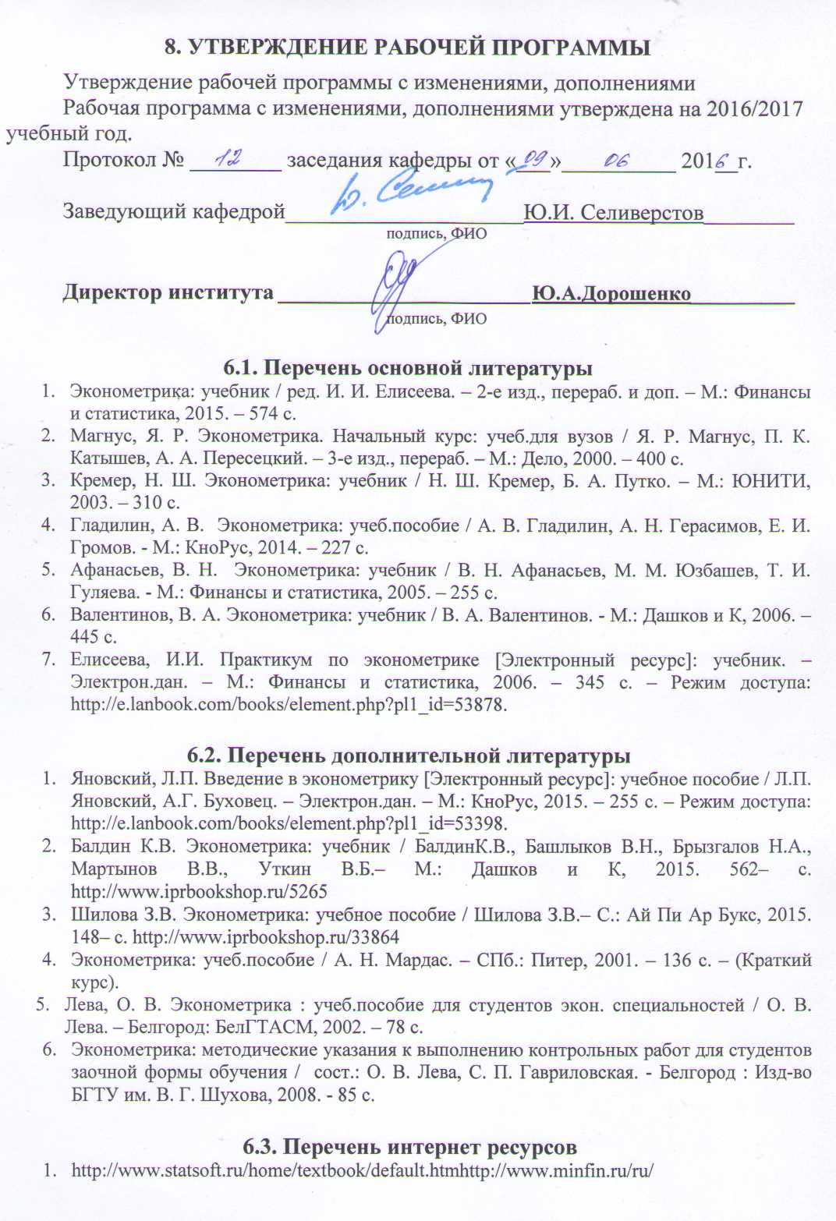



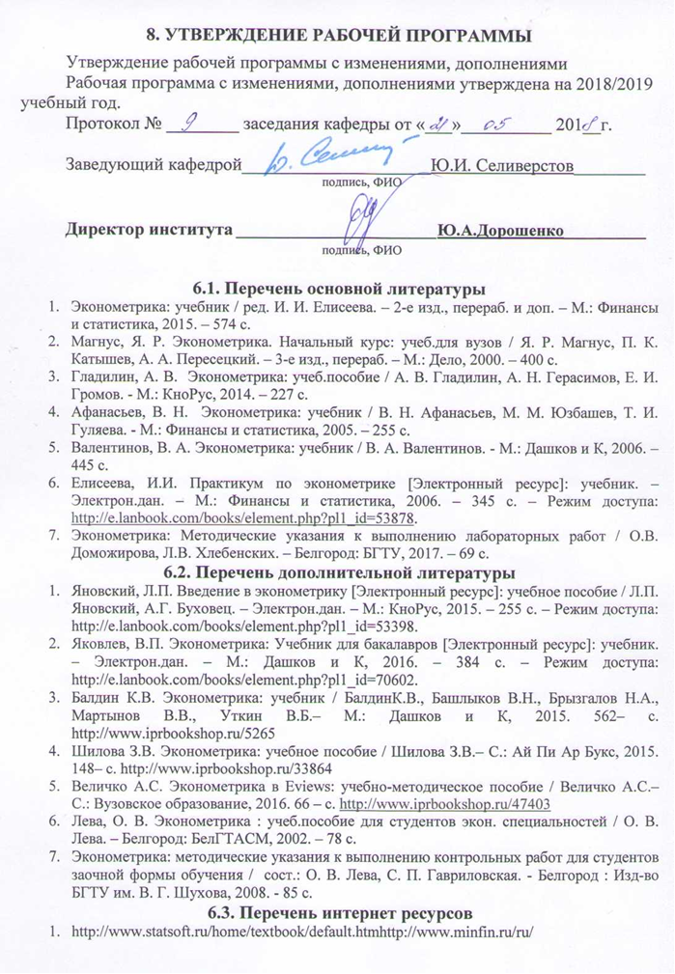

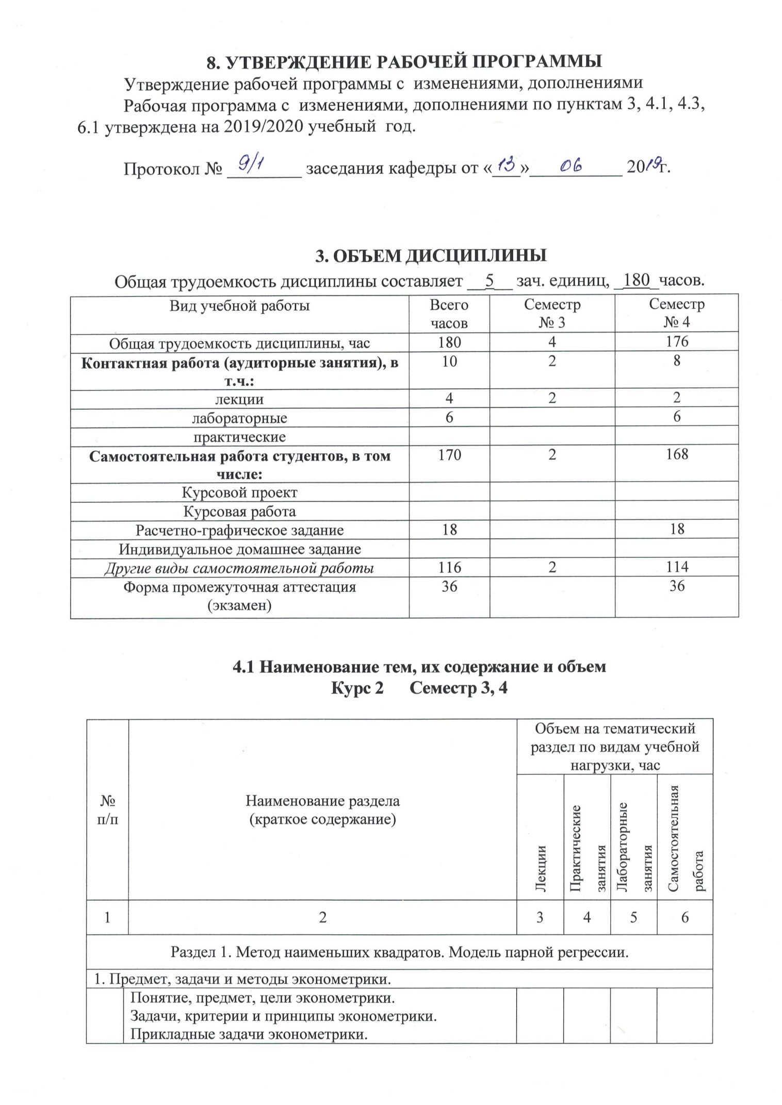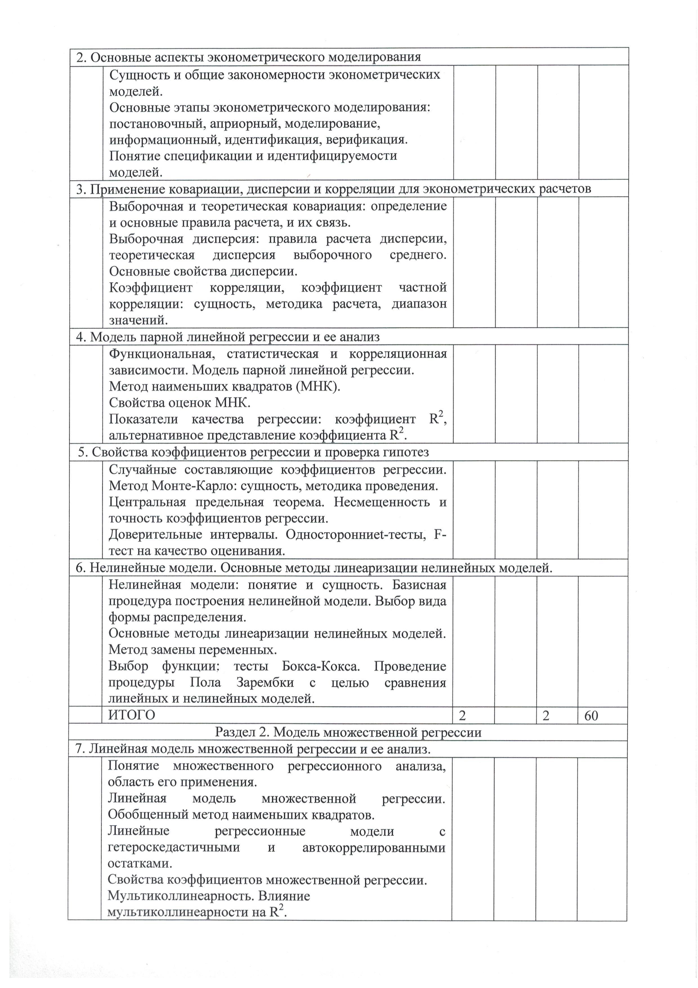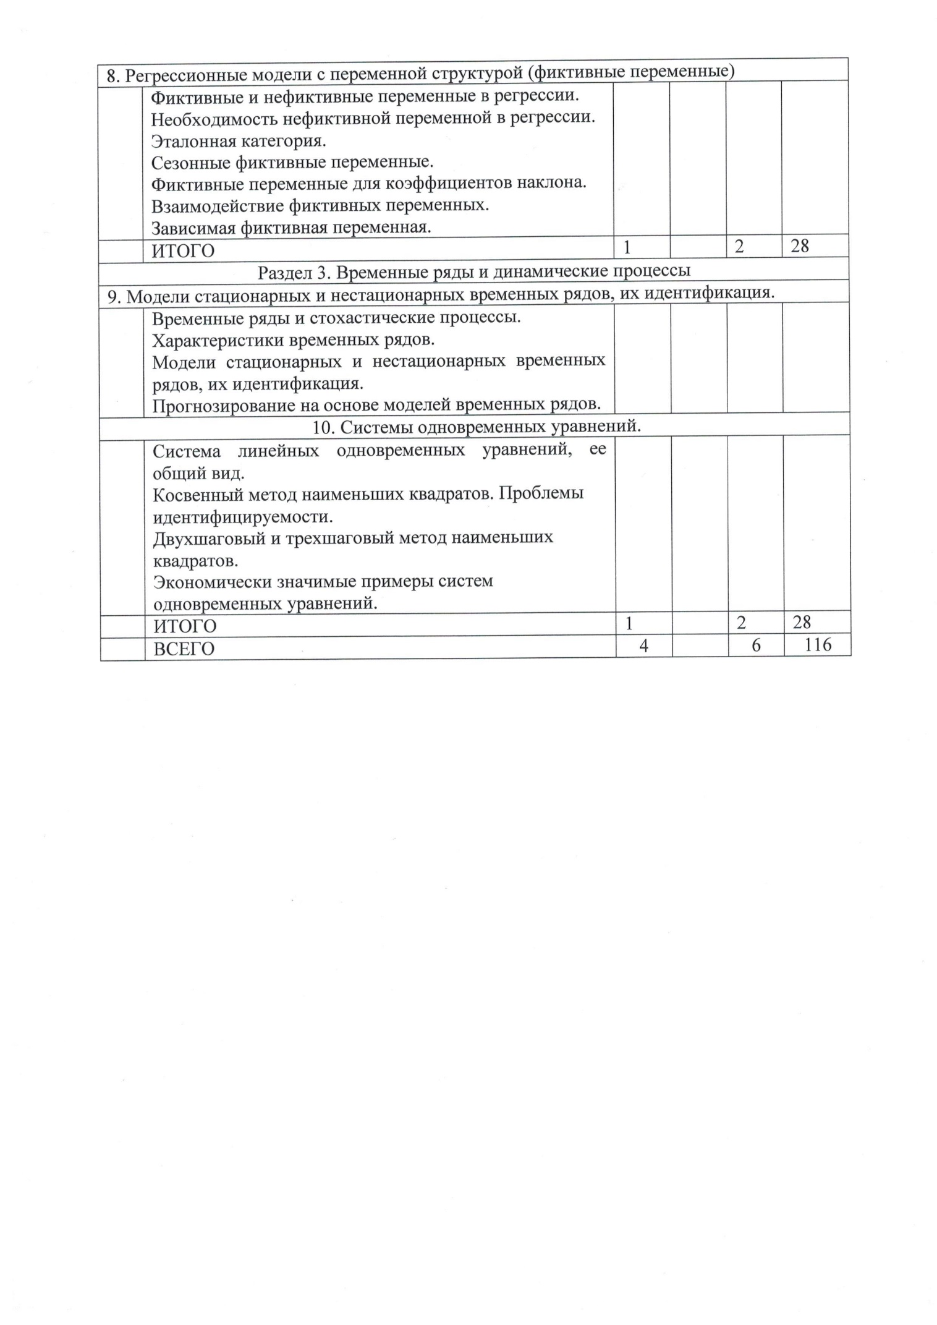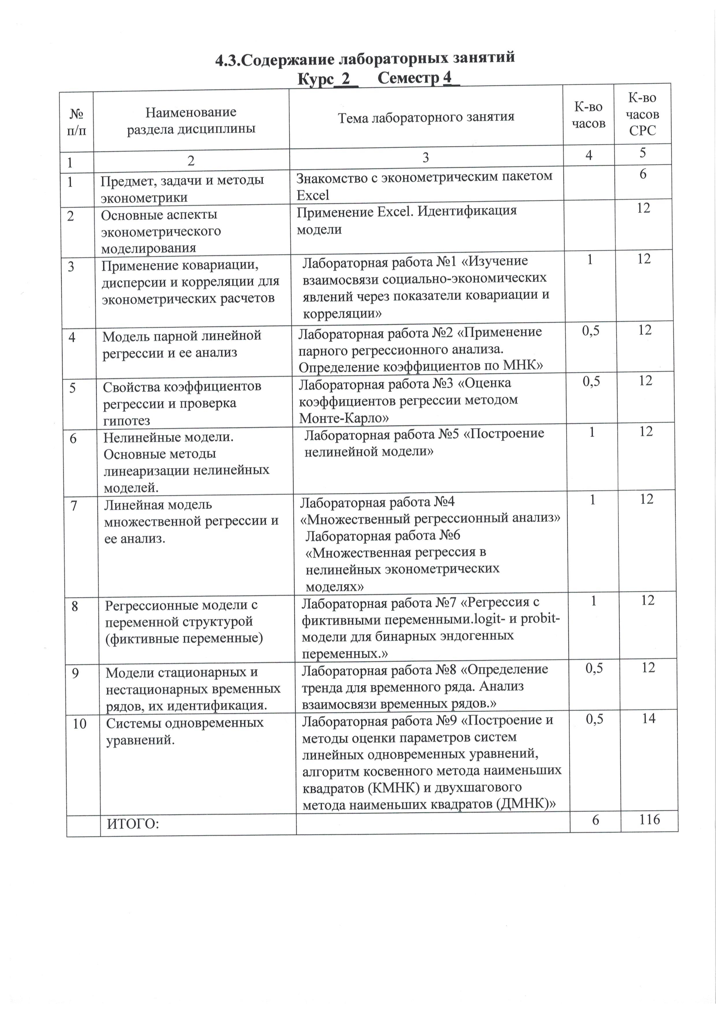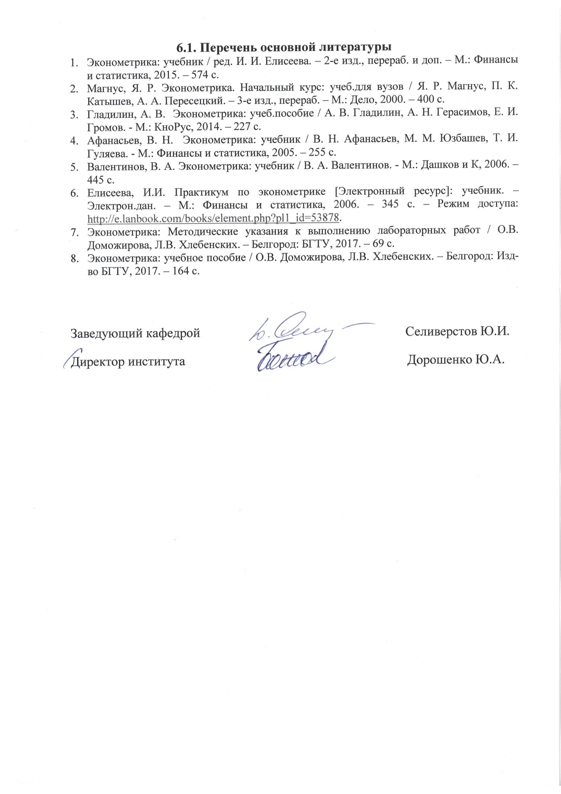

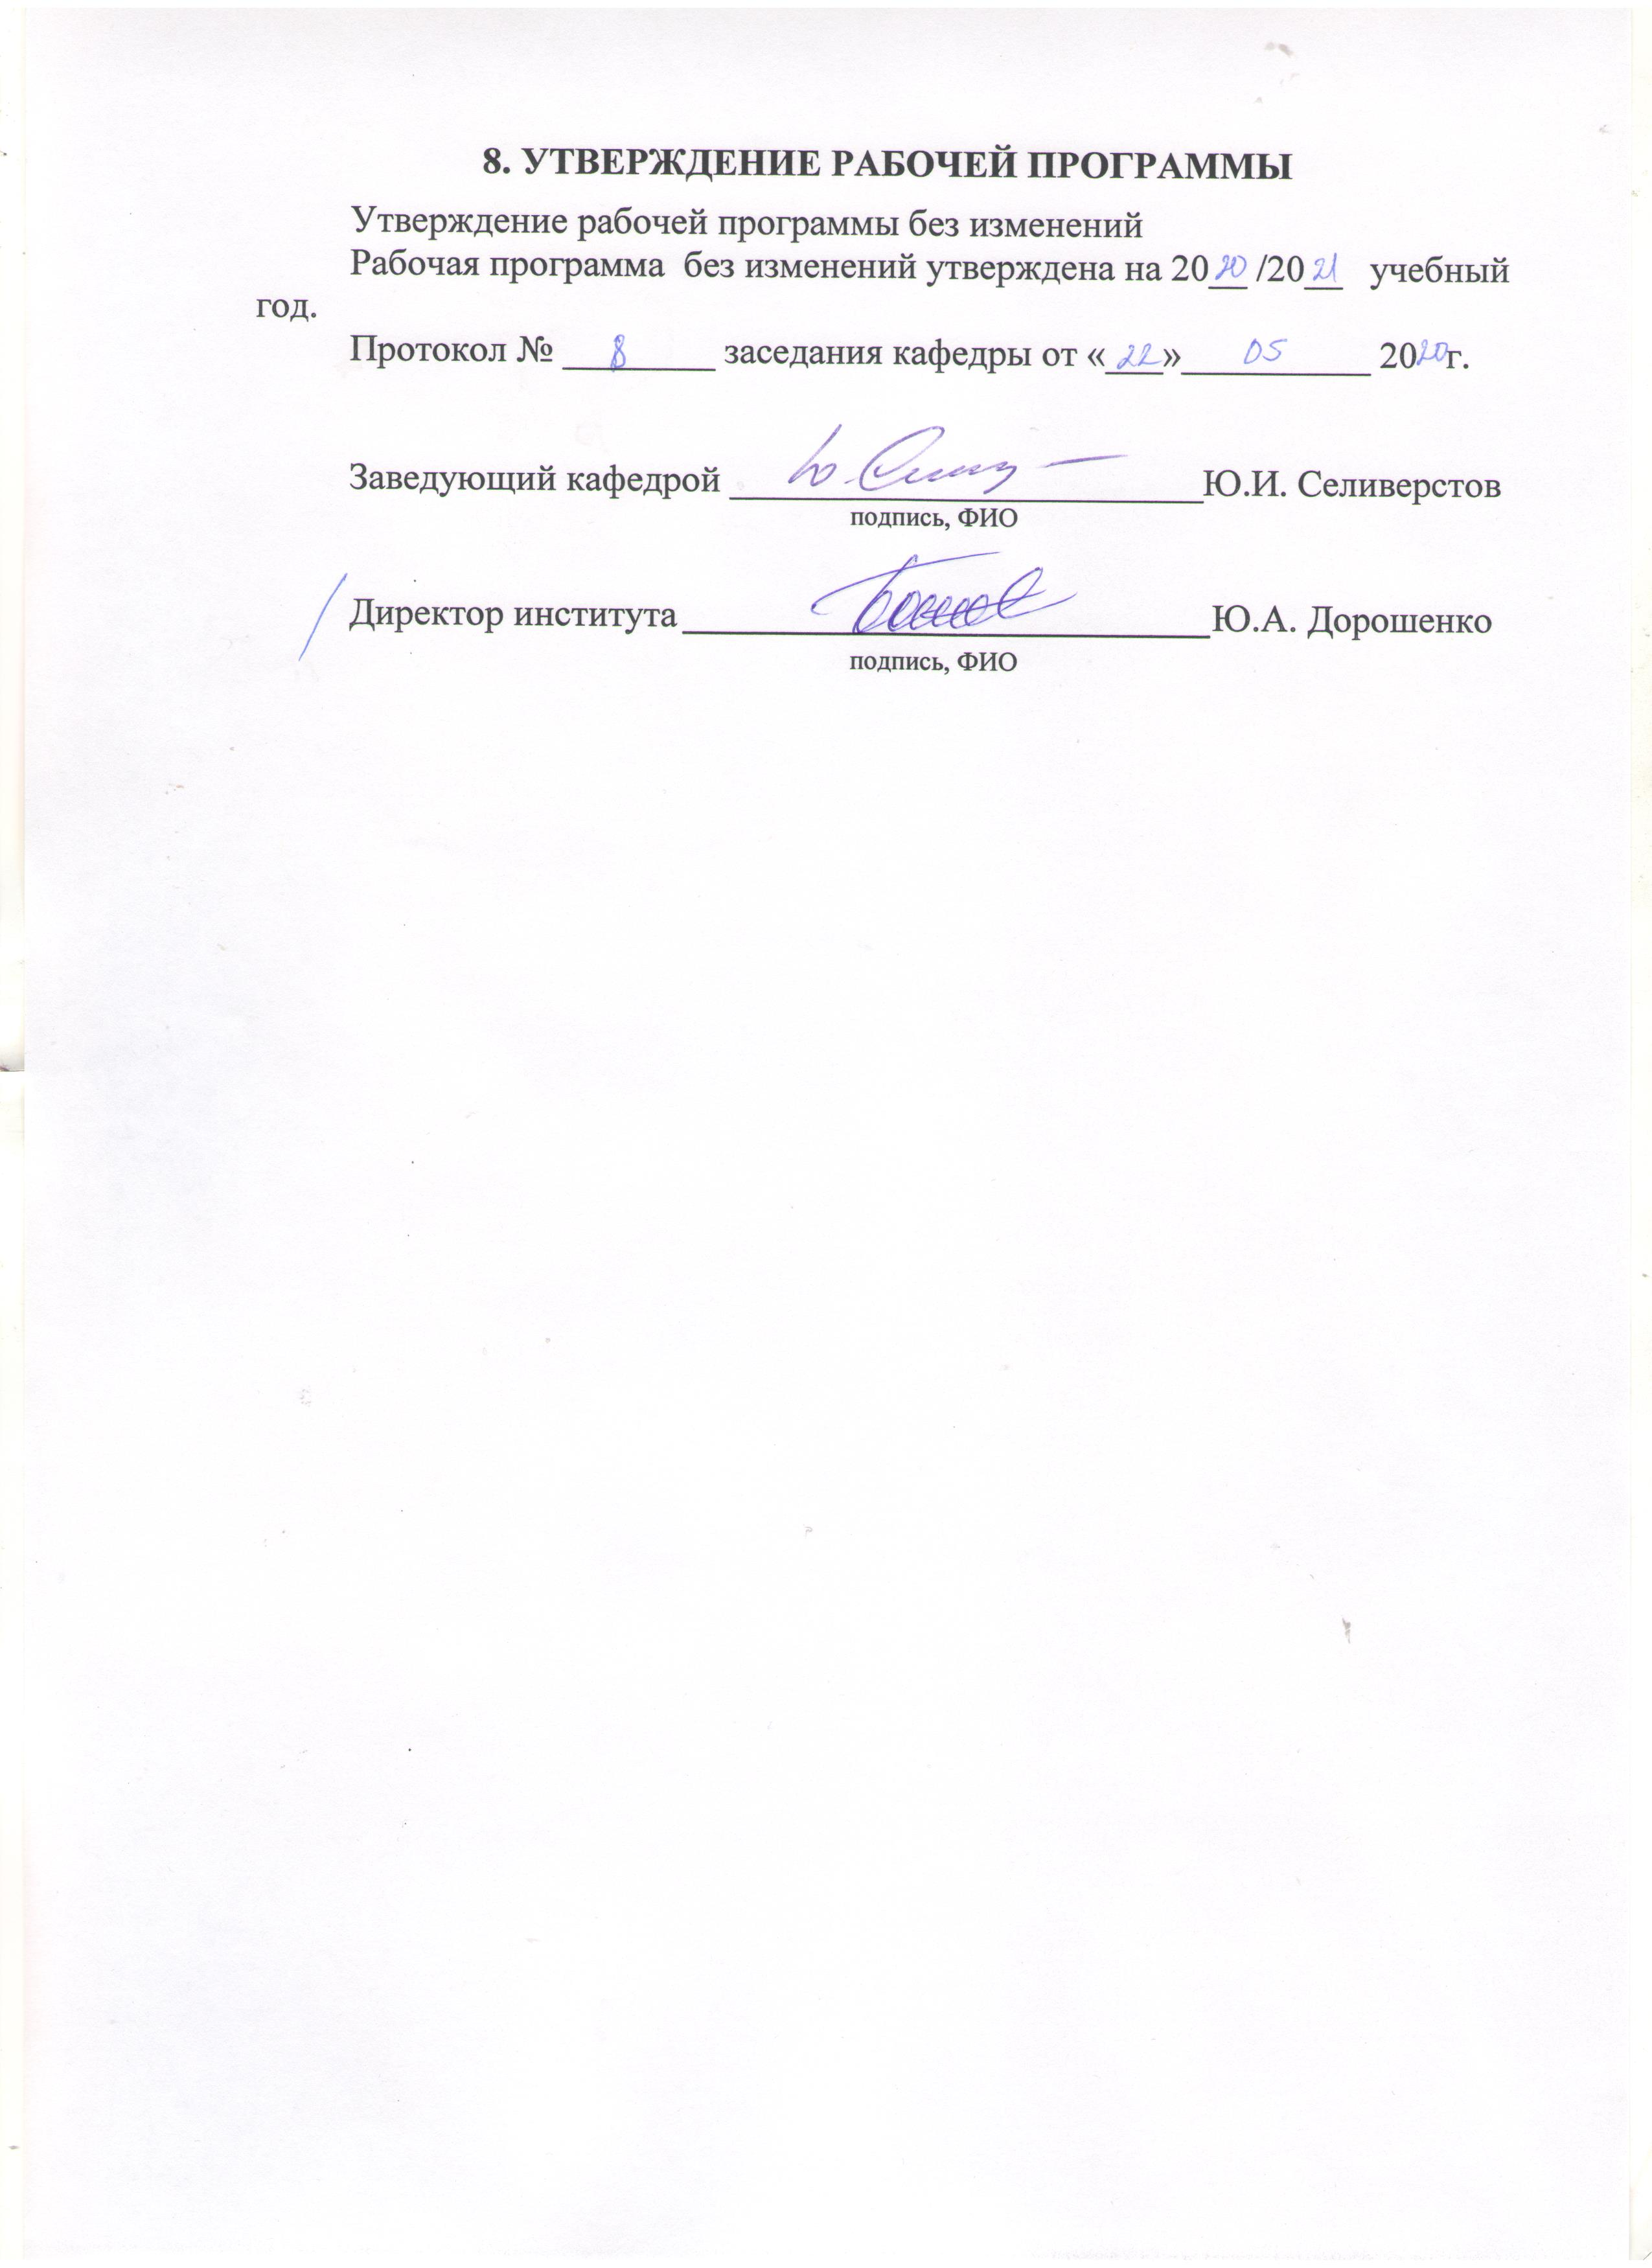

**ПРИЛОЖЕНИЯ**

**Приложение №1**

Методические указания для обучающегося по освоению дисциплины.

Дисциплина «Эконометрика» представляет собой неотъемлемую составную часть подготовки студентов по направлению подготовки бакалавриата 38.03.01 «Экономика» по приобретению практических навыков по формулированию эконометрических моделей, их анализу и использованию для решения профессиональных экономических и управленческих задач.

Целью изучения курса является формирование у будущих бакалавров комплекса современных теоретических знаний, умений и навыков, необходимых для их профессиональной деятельности в области эконометрических исследований. Приобретение практических навыков по формулированию несложных экономико-математических моделей, их анализу и использованию для принятия управленческих решений.

Занятия по дисциплине проводятся в виде лекций и лабораторных занятий. Важное значение для изучения курса имеет самостоятельная работа студентов.

Формы контроля знаний студентов предполагают текущий и контроль промежуточной аттестации. Текущий контроль знаний проводится в форме защиты лабораторных работ и контрольных работ. Формой промежуточной аттестации является экзамен.

Распределение материала дисциплины по темам и требования к ее освоению содержатся в Рабочей программе дисциплины, которая определяет содержание и особенности изучения курса.

Первый раздел посвящен методу наименьших квадратов, модели парной регрессии. Здесь важно показать студентам значение эконометрического моделирования для различных областей деятельности, условия применяемости, преимущества и недостатки моделирования, а также обратить внимание на этапы эконометрического. Рекомендуется дать студентам информацию о литературе, которая необходима для более детального и углубленного изучения темы.

Центральным звеном второго раздела дисциплины является модель множественной линейной регрессии. На лекциях рекомендуется, используя средства ТСО, рассмотреть вопросы, которые рассматривают метод наименьших квадратов для многофакторной регрессии, а также различные специфические аспекты многофакторной регрессии, методы проверки регрессионной модели на различные специфические свойства. Особое внимание необходимо уделить на обобщения множественной регрессии, а также на проблемы идентификации модели. В силу своей сложности данная тема требует обязательного рассмотрения всех вопросов, как на лекции, так и на лабораторных занятиях. На лекциях следует рассмотреть задачи регрессионного и корреляционного анализа, выборочные уравнения регрессии, остановиться на понятиях парной и множественной линейной регрессии. Обратить внимание студентов на исходные предпосылки регрессионного анализа и свойство оценок, остановиться на статистических характеристиках регрессионных оценок.

Для активизации работы студентов на лабораторных занятиях студенты выполняют работы, которые позволяют рассмотреть методы решения эконометрических задач, а также практическое использование MicrosoftExcel для полного и обоснованного анализа. Контроль знаний по второму разделу следует осуществлять в форме устных опросов при защите выполненных лабораторных заданий, контрольной работы и контрольного тестирования.

В третьем разделе значительное внимание студентов обратить на автокорреляцию уровней ряда, моделирование тренда, а также на моделирование сезонных и циклических колебаний. Особое внимание необходимо уделить оцениванию параметров моделей авторегрессии и методу инструментальных переменных. На лабораторных занятиях следует обратить внимание студента на модели авторегрессии и интерпретацию параметров модели.

Необходимо проконтролировать усвоение учебного материала в ходе устных опросов при защите лабораторной работы и путем проведения контрольного тестирования.

Промежуточная аттестация осуществляется в форме экзамена. Перед промежуточной аттестацией можно провести консультации, в том числе, в зависимости от подготовки студентов, и индивидуальные.

1. Данные взяты из книги Сборник задач по эконометрике: Учебное пособие для стедентов экономических вузов / Сост. Е.Ю. Дорохина, Л.Ф. Преснякова, Н.П. Тихомиров. – М.: Издательство "Экзамен", 2003 – с 4.